Hestamannafélagið
Snæfellingur
2023

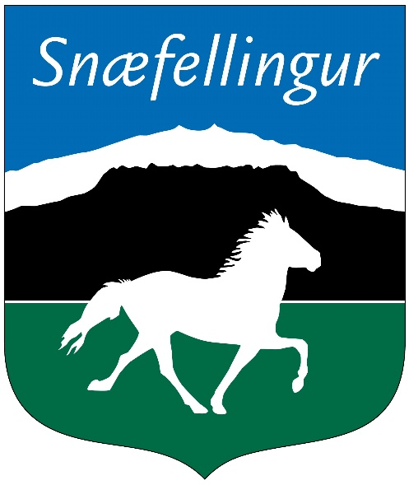

Stjórn Snæfellings
Formaður Herborg S. Sigurðardóttir Helgafellssveit, gjaldkeri Ólafur Tryggvason Grundarfirði, ritari Íris Huld Sigurbjörnsdóttir Stykkishólmi, aðrir meðstjórnendur Hlynur Þór Hjaltason Stykkishólmi og Sölvi Konráðsson Ólafsvík.
Varastjórn
Katharina Kotcik Eyja-og Miklaholsthrepp, Nadine E. Walter Helgafellssveit, Hildur Ósk Þórsdóttir Hellissandi, Ásdís Ó. Sigurðardóttir Stykkishólmi, Stefán S. Kristófersson Ólafsvík.
Iðkendafjóldi er 281.

Starf félagsins
Stjórn hefur hist reglulega og fundað. Einnig hefur tölvupóstur og facebook síða stjórnarinnar verið nýttar til að leysa það sem þarf á milli funda. Formaður, gjaldkeri og einn meðstjórnandi fóru á formannafundinn hjá LH. Sendum 4 fulltrúa á HSH þingið. Formaður og gjaldkeri fóru á fund í mars í Borgarnesi með stjórn LH
Byrjuðum árið á því að fá Gunnar Halldórsson járningameistara til að koma og halda fyrirlestur um járningu. Næsti fyrirlestur var svo á aðalfundinum Einar Ásgeirsson fóðurfræðingur fjallaði um fóðrun reiðhesta og keppnishesta. Tanja Rún Jóhannsdóttir dýralæknir fjallaði um stoðkerfið og áhrif þjálfunar á það og helstu áhættuþætti. Í haust var svo Magnús Lárusson með fyrirlestur um hvernig má bæta höfuðburð hesta og hreinleika gangtegunda. Allir þessir fyrirlestrar voru í boði Snæfellings. Folaldasýning var í Söðulsholti. Nokkrir félagar tóku sig saman og fóru saman á Stórsýningu Fáks. Voru félagsmenn almennt duglegir að boða til sameiginlegra reiðtúra og var þátttakan góð. Pöntuð voru rauð hálsbindi með merki félagsins á. Reikna má með að eitthvað verði farið í að panta merktar peysur fyrir landsmót.
Félagið tók að sér að sjá um hestaíþróttir á landsmóti 50 + en það var ekki næg þáttaka til að það yrði. H.S.H bað um tilnefningur á sjálfboðaliða ársins og tilnefndum við Ernu Sigurðardóttir. En Erna hefur alltaf verið boðin og búin að taka að sér allskonar sjálfboðaliðastörf fyrir félagið og færum við henni kærar þakkir fyrir það.

Námskeiðshald,
Bjarki Þór Gunnarsson, Elisabeth Marie og Fanney Gunnarsdóttir komu og voru með helgarnámskeið. Ásdís og Siguroddur buðu uppá námskeið fyrir þá sem vildu fá leiðsögn fyrir gæðingamótið okkar. Magnús Lárusson var með námskeið um að gera hest reiðfæran.
Æskulýðsnefndin fór með 14 krakka á helgarnámskeið á Skáney og þykir þetta alltaf jafn gaman.
Mótahald
Opið íþróttamót Snæfellings fór fram sunnudaginn 30.apríl í Grundarfirði. Langur dagur þegar flokkarnir eru svona margir. En allt gekk vel og hratt fyrir sig og við náðum að klára um kvöldmatarleytið. Æskulýðsnefndin sá um veitingasöluna.
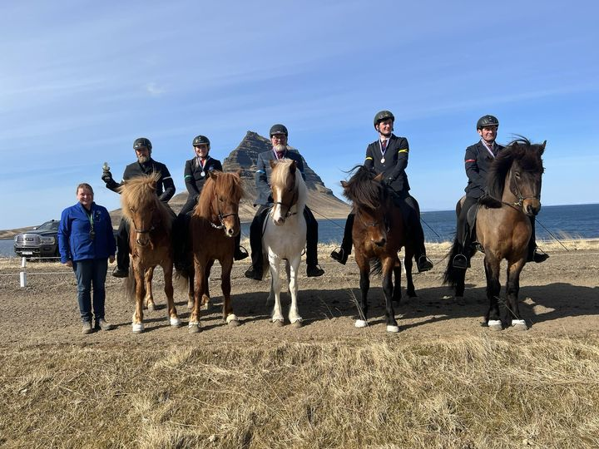
Sigurvegarar í fjórgangi V2 – Fullorðinsflokkur – 1. Flokkur

Samanlagður sigurvegari fjórgangsgreina- 2.flokkur
Nadine E. Walter og Grund frá Kóngsbakka
Samanlagður sigurvegari fjórgangsgreina – 1. flokkur
Siguroddur Pétursson og Sól frá Söðulsholti
Samanlagður sigurvegari fjórgangsgreina – ungmennaflokkur
Gróa Hinriksdóttir og Mímir frá Grundarfirði
Samanlagður sigurvegari fjórgangsgreina –unglingaflokkur
Harpa Dögg Bergmann Heiðarsdóttir
Samanlagður sigurvegari fjórgangsgreina – barnaflokkur
Ari Osterhammer Gunnarsson
Samanlagður sigurvegari fimmgangsgreina – 1. flokkur
Harpa Dögg Bergmann Heiðarsdóttir og Gosi frá Staðartungu
Stigahæsti knapi mótsins
Siguroddur Pétursson

Gæðingamótið.

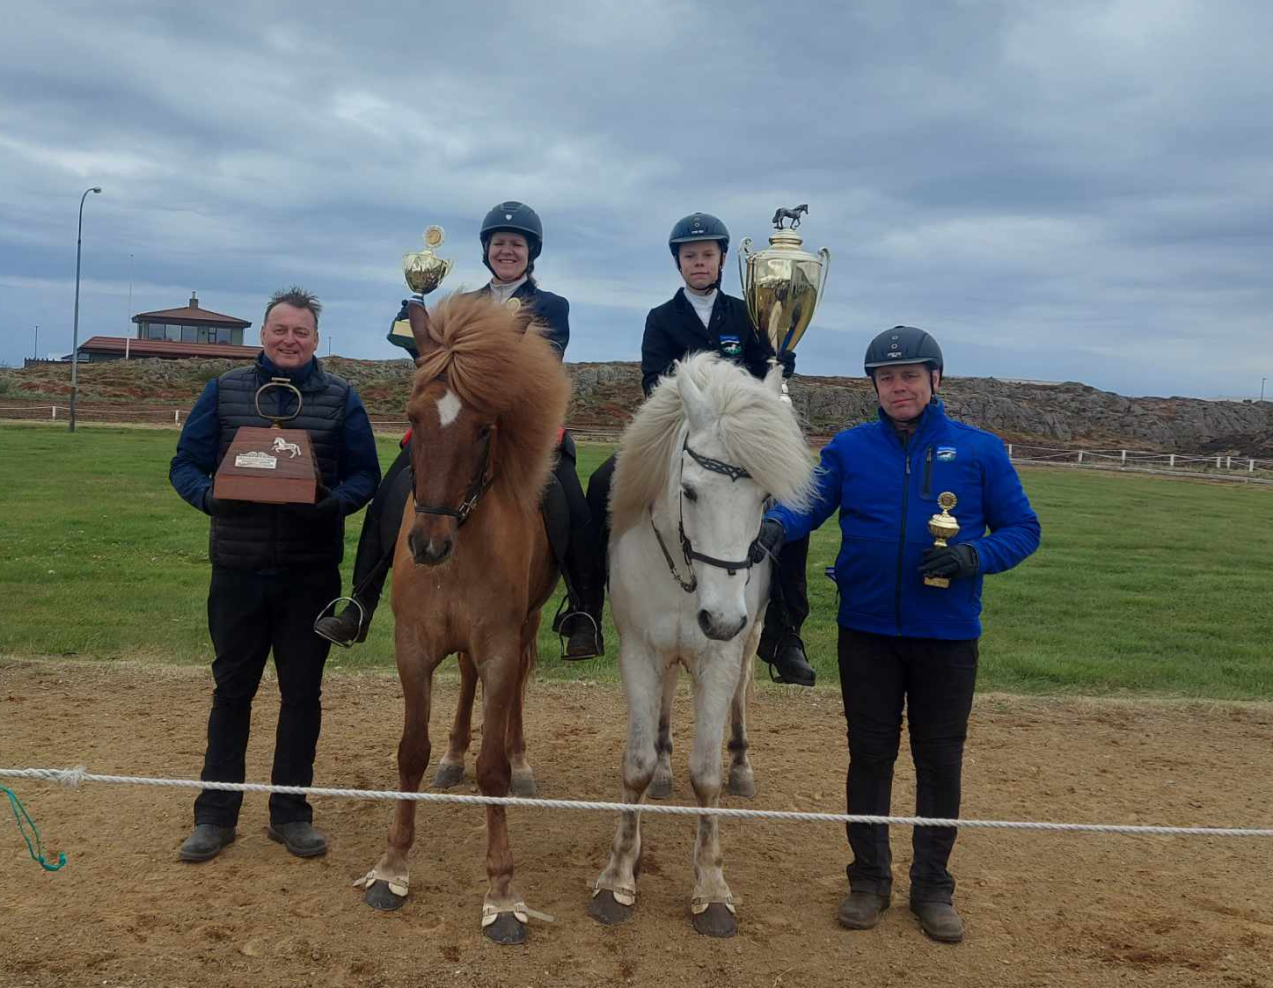

Gæðingamótið fór fram í Stykkishólmi 3. júní og var þátttakan góð. Fínn dagur sem verður ekki of langur þegar bara er einblítt á gæðingakeppnina. Æskulýðsnefndin sá um veitingasöluna.
Hestur mótsins: Hnokki frá Reykhólum, eigandi Lárus Ástmar Hannesson
Hryssa mótsins: Stöð frá Bergi, eigendur Anna Dóra Markúsdóttir og Jón Bjarni Þorvarðarsón
Knapi mótsins: Anna Dóra Markúsdóttir
Efnilegasti knapinn: Haukur Orri Bergmann Heiðarsson

Snæfellingsmótaröðin
3 mót sem eru haldin í reiðhúsunum í Stykkishólmi og Ólafsvík og úti á vellinum í Grundarfirði.
Létt og skemmtileg keppni þar sem er reynt að ná til sem flestra og reyna að fá nýtt fólk til að prófa sig í léttari keppni.

60 ára afmæli Snæfellings

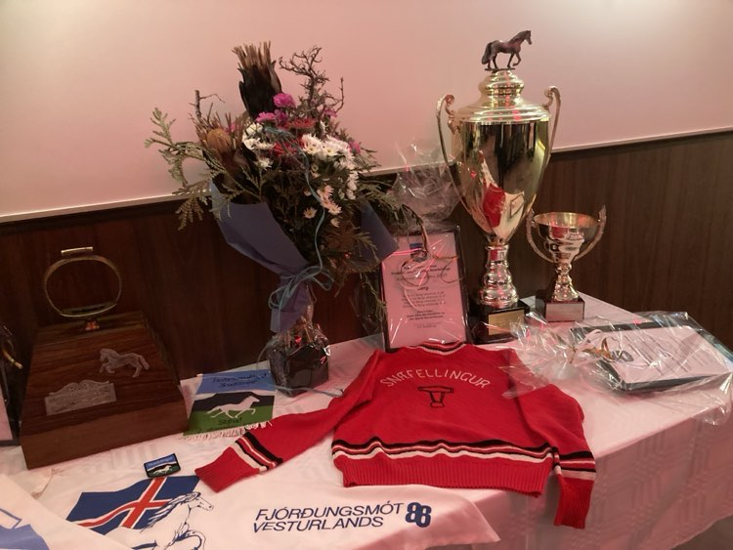
Munir sem minna á sögu Snæfelling
Afmælið var haldið á Fosshótel í Stykkishólmi og var hestamannafélögunum á vesturlandi boðið að koma. Mjög góð mæting og fylltum við salinn á hótelinu. Notuðum við tækifærið og veittum viðurkenningar á afmælishátíðinni fyrir efstu ræktunarhrossin í hverjum aldusflokk, rætkunarbúið, íþróttaknapa og þotuskjöldurinn var einnig veittur. Fyrr um daginn bauðst hestamönnum að koma reiðhöllina í Stykkishólmi og taka létt spjall og þiggja veitingar.

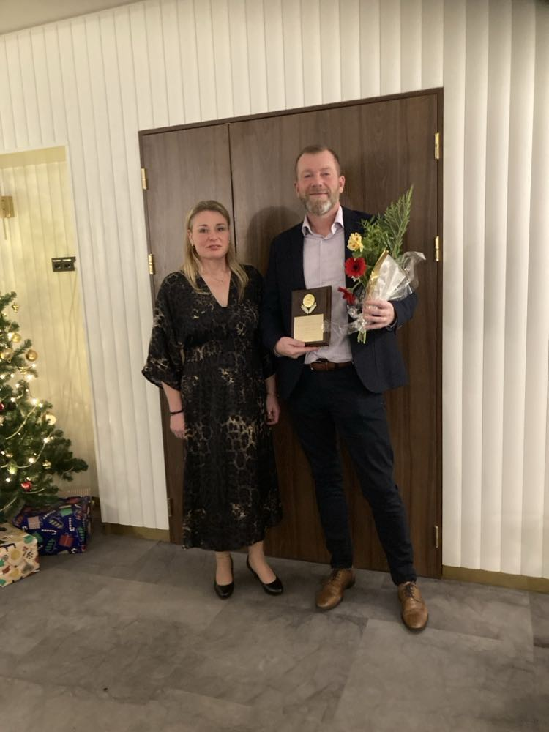
Herborg Sigurðardóttir formaður og Eysteinn Leifsson sem tók við Þotuskildinum

Þotuskjöldurinn.

Þotuskjöldurinn viðurkenning sem sem Leifur Kr. Jóhannesson gaf félaginu til minningar um heiðursverðlauna hryssu sína Þotu frá Innra-Leiti

Snæfellingar voru heppnir þegar þessi ungi maður var ráðinn sem ráðanautur hér á Snæfellsnesið og koma þá heim í átthagana þó að lagt hafi verið hart að honum að taka að sér starf ráðunautar í Borgarfirði en hann valdi átthagana þrátt fyrir fortölur um að enginn sé spámaður í sínu föðurlandi.
Þessi ungi maður var Leifur Kr. Jóhannesson og í ár langar okkur í Snæfelling að heiðra minningu Leifs og allt það sem frábæra starf sem hann vann fyrir Snæfelling og alla hestamenn.
Leifur var einn helsti hvatamaður að stofnun Snæfellings og var ritari félagsins fyrstu níu árin. Leifur kom einnig að stofnum hrossaræktarsambands vesturlands.hann var gjaldkeri sambandsins fyrstu 13 árin. Leifur var alla tíð öflugur hrossaræktandi, og hafði mikinn áhuga á ræktunarmálum. Held að spor hans liggi víða í ræktun. Var sjálfur keppandi og sýndi hross í kynbótasýningu. Kom að uppbyggingu Kaldármela og fyrstu fjórðungsmótanna sem voru haldin þar. Hann tók þátt í landsþingum hestamanna, var varamaður í stjórn LH , varaformaður og formaður Landsambandsins.
Leifur var gerður að heiðursfélaga í Snæfelling 2011 og hlaut Gullmerki ÍSÍ á 50 ára afmæli Snæfellings 2013
Við skulum því hugsa til hans með virðingu og þökk fyrir mörg gæfuverkin. Leifur lést 20. júlí 2023

Viðurkenningar
Íþróttaknapi: Harpa Dögg Bergmann Heiðarsdóttir
Hestar
5.vetra: Höfði frá Bergi, Aðaleinkunn 8,39 ræktandi Anna Dóra Markúsdóttir
6 vetra: Sjarmur frá Ólafsvík, aðaleinkunn 8,34 ræktendur:Hrefna Rós Lárusdóttir, Stefán S. Kristófersson
7 vetra Kraftur frá Hellnafelli aðaleinkunn: 8,0 ræktandi: Kolbrún Grétarsdóttir
Hryssur
5 vetra: Gullborg frá Haukatungu Syðri 1 aðaleinkunn: 7,52 ræktendur:Ólafur Pálsson, Guðrún Alda Ólafsdóttir
6 vetra Stöð frá Bergi, aðaleinkunn 8,36 ræktendur Anna Dóra og jón Bjarni
7 vetra: Berglín frá Bergi, aðaleinkunn 8,27 ræktandi Anna Dóra Markúsdóttir

Ræktunarbúið Berg, ræktendur Anna Dóra og Jón Bjarni
Höfði frá Bergi aðaleink: 8,39
Berglín frá Bergi aðaleink: 8,27
Stöð frá Bergi aðaleink: 8,36
Hildur frá Bergi aðaleink: 8,24

Framkvæmdir
Reiðveganefndin
Snæfellingur fékk úthlutað reiðvegafé úr reiðvegasjóðum Landsambands Hestamanna. Reiðvegafé kr, 1.566.883. og til lagningar ferðaleiða kr, 640.452. Samtals kr, 2.207.335.
Í ár var unnið fyrir 2.299.529
Snemma í vor var hafist handa við lagningu vegar fyrir enda flugbrautarinnar á Rifi, þetta var gert áður en frost fór úr jörðu. Þegar leið á sumar og vegurinn sestur var farið aftur og lagað til vegstæðið og bætt á efni, þetta verk vann TS vélaleiga ehf í Ólafsvík í samstarfi við Stefán Kristófersson. Kostnaður við þetta verk var kr, 1.545.938.
Ferðaleið
Í haust var svo farið í að leggja veg niður í fjöru neðan við Kolviðarnes, þarna hefur verið grýtt leið og vonandi verður þessi framkvæmd til bóta við að fara ofan á Löngufjörur. Verktaki við þessa framkvæmd var Velverk ehf í samvinnu við ábúanda á Kolviðarnesi Jón Oddson. Kostnaður við þetta verk var kr, 756.132.
Snæfellingur fór aðeins fram úr heimildum en fékk uppbót á heimildirnar frá Vegagerð.
Fyrir hönd Reiðveganefndar
Ólafur Tryggvason
Lokaorð
Framundan er landsmótsár og spennandi verður að sjá hvaða hestar komast á landsmót fyrir hönd Snæfellings. Rekstur félagsins gengur almennt vel og margir félagsmenn tilbúnir til að leggja fram vinnuframlag í formi sjálfboðavinnu og flott að enda þessa skýrslu á að færa þeim sem lagt
hafa á sig sjálfboðavinnu ÞAKKIR:

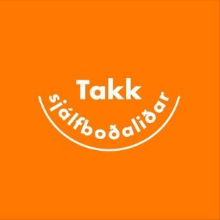
Fyrir hönd stjórnar
Herborg Sigurðardóttir
Formaður

